基金从业人员资格考试教材订购方式

基金从业资格考试所用教材为中国证券投资基金业协会组编的《证券投资基金》，分为上下两册，由高等教育出版社出版。
一、教材基本信息
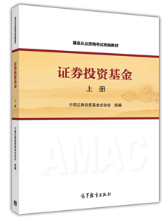 | 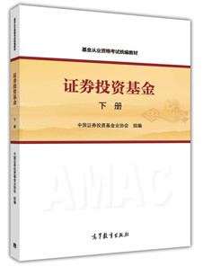
《证券投资基金》（上册）  ISBN:978-7-04-042517-8  定价：45 元 | 《证券投资基金》（下册）  ISBN:978-7-04-042551-2  定价：30 元
二、教材网上购买链接
1、高教社网上书城：
http://www.landraco.com/index.php/gallery-index---0---44.html ；
2、高等教育出版社天猫旗舰店：
http://gdjycbs.tmall.com/p/rd886762.htm ；
3、当当网：
http://product.dangdang.com/23715639.html，
http://product.dangdang.com/23715638.html；
4、亚马逊：
http://www.amazon.cn/dp/B00ZBE8HJQ，
http://www.amazon.cn/dp/B00ZBE8HJQ。

